DEPARTAMENTO DE ECONOMÍA, PRODUCCIÓN E INNOVACIÓN TECNOLÓGICA
CONTENIDOS MÍNIMOS

Administración de Recursos Humanos
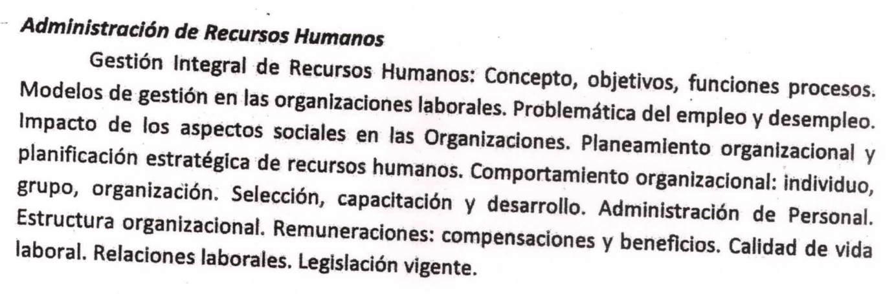
Administración Financiera
Objetivos y decisiones financieras de las organizaciones. La función financiera. Análisis financiero. Inversión bajo certidumbre. Evaluación económica. Criterios de elección: Payback, VAN, VFN. Tratamiento del riesgo y la incertidumbre en las decisiones financieras. Cash flows. Decisiones de financiamiento (corto, mediano y largo plazo), efecto de la palanca financiera. Sistemas especiales de financiamiento. Estructura financiera y costo de capital. Modelo de Modigliani-Miller. Gestión del capital de trabajo. Mercado de Capitales. Mercados financieros nacionales e internacionales. Instrumentos y derivados financieros.

Administración III
La racionalidad, la prescripción, la subjetividad y la universalidad de la decisión como modificadora de su contexto. La evaluación de las situaciones de decisión: sesgos y prejuicios. El comportamiento del contexto y la medición de las variables. Los elementos de la decisión y su instrumentación: matriz y árbol de decisión. Las decisiones programadas. Los objetivos en conflicto. La evaluación de las consecuencias de la decisión: teoría de las preferencias y de la utilidad. Su contraste con la práctica de la decisión. La utilidad subjetiva esperada. Criterios de decisión: la decisión bajo riesgo, decisión bayesiana: cantidad y valor de la información adicional, la decisión bajo certeza, la decisión competitiva: conflicto y negociación. La práctica de la decisión.

Dirección Estratégica
La naturaleza de la dirección estratégica. ¿Qué es la dirección estratégica. Acerca del proceso estratégico. Poder y política en las organizaciones. El liderazgo organizacional. Administración de conflictos. El proceso estratégico. Definición de rumbo. El diagnóstico estratégico. Identificación y selección de la estrategia. Alcances del concepto de estrategia. Estrategia del negocio. La estrategia corporativa. Estrategias globales. Naturaleza de la implantación de la estrategia. Distribución de recursos. Estructura y estrategia. Control y revisión de la estrategia. Gestión del cambio. Introducción al pensamiento ético. El marco ético de las organizaciones. La responsabilidad social. Hacia una dirección ética.

Dirección General
Estudio de la teoría y de la experiencia de la Dirección General de una organización. Naturaleza y complejidad del trabajo directivo. Concepto de paradigma y su importancia en el ámbito organizacional y su contexto. Modelos mentales del Director General y de cada miembro de su equipo. Análisis e identidad organizacional. Habilidades críticas del Director General. La organización como red conversacional. Aprendizaje organizacional como ventaja competitiva.

Planeamiento a Largo Plazo
La visión sistémica y enfoque organizacional de la realidad. La política, el Gobierno y la Dirección. Análisis de la legitimidad, gobernabilidad y viabilidad. El contexto, propósitos, estrategias y capacidades internas. La función de dirección como espacio y nivel de coordinación y conducción. Análisis comparativo de la dirección según la naturaleza de la organización. Modelos cooperativos y competitivos de dirección. Formas de dirección: las variables a considerar. Los criterios de racionalidad directiva y gerencial: eficacia, eficiencia y economicidad. Sus alcances y limitaciones. Dinámica del cambio desde la dirección. Los cambios impulsados en la tecnología, la estructura y la cultura. Formas de participación en la gestión. La Gerencia Social. La Gerencia Pública. Ética de dirección en negocios e instituciones.

Administración Pública

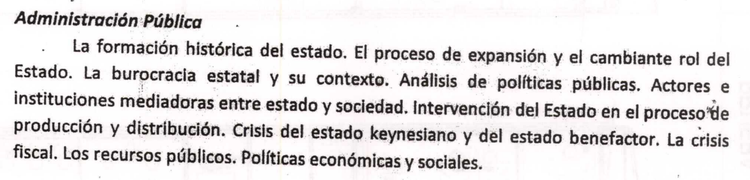
Contabilidad I
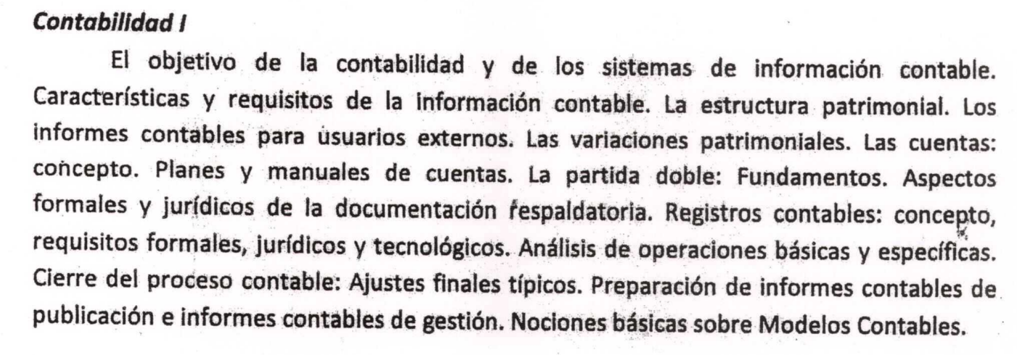
Contabilidad II
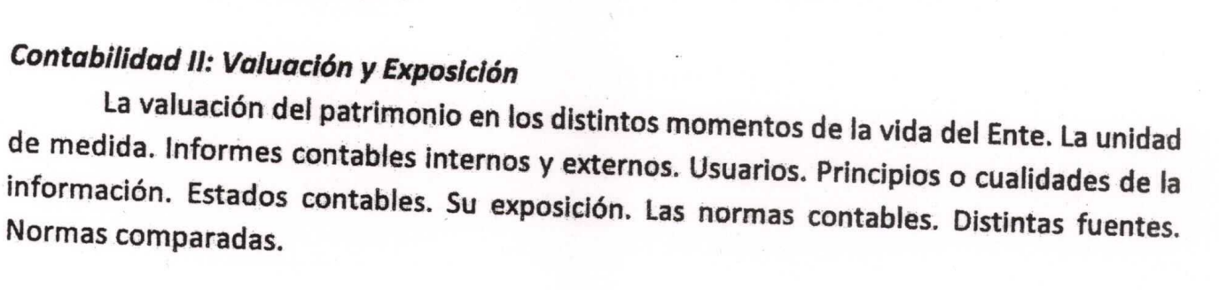
Impuestos I
El poder tributario: concepto y limitación a su ejercicio. Derecho Tributario Constitucional. Derecho Tributario Sustantivo. Imposición sobre las rentas a nivel nacional: profundización en el estudio del Impuesto a las Ganancias y otros tributos sobre las ganancias de capital. Otros impuestos sobre los ingresos. Imposición sobre los patrimonios: teoría de la imposición, impuestos argentinos patrimoniales sobre las empresas y los individuos, el impuesto inmobiliario provincial, otros impuestos sobre manifestaciones patrimoniales.

Impuestos II
Sistemas Tributarios. Nociones Generales del régimen de coparticipación, sus efectos en la crisis del federalismo argentino, soluciones alternativas. Imposición sobre los Consumos: teoría de la imposición, impuesto argentino al valor agregado, impuestos provinciales y de la Ciudad Autónoma de Buenos Aires sobre los consumos, otros impuestos sobre los consumos. Procedimiento: parte general. Derecho Tributario Administrativo: autoridad de aplicación, verificación, fiscalización y determinación tributaria. Relación Jurídica Tributaria. Liquidación y percepción de impuestos. Extinción de la obligación Tributaria. Derecho Tributario Penal: infracciones y sanciones. Nociones generales de procedimiento contencioso administrativo: Recursos. Tributación sobre los salarios: teoría de la imposición, tributos argentinos sobre los salarios.
Finanzas Públicas
Microeconomía
Comportamiento del consumidor y propiedades de las funciones de demanda. Comportamiento de los productores. Concepto de empresa y unidad de negocios. Tecnologías y funciones de costos. Estudio de los costos para la toma de decisiones. Equilibrio del mercado; Competencia perfecta; Monopolio; Competencia imperfecta; Regulaciones a los equilibrios alcanzados en el mercado. La empresa y su financiamiento. Inversión y flujo financiero. Análisis costo beneficio.

Metodología de la Investigación
Se brindarán una serie de contenidos teóricos-metodológicos mediante clases teórico-prácticas que fomenten la interpretación crítica por parte de los alumnos por la vía de la argumentación, el debate sobre la adecuación de los métodos utilizados en el marco de teorías o problemáticas específicas y estimulen el trabajo grupal. A continuación se detallan los contenidos teórico-metodológicos mínimos.

Características generales del conocimiento científico en contraposición a otros tipos de conocimiento. Relación entre teoría, método y técnicas de investigación social. Ética en la investigación. Etapas del proceso de investigación Diseños de investigación Estrategias cuantitativas y cualitativas en la investigación social y sus modos de complementación. Triangulación. Contenidos específicos de los modelos de investigación cuantitativos y cualitativos y el informe de investigación.

Matemática Financiera
Teoría de las operaciones financieras. La tasa de interés. Interés simple y compuesto. Tasas efectivas, nominales, adelantadas y vencidas. Imposiciones vencidas y adelantadas. Rentas. Procesos de capitalización y actualización. Sistemas de ahorro y préstamo. Obligaciones. Análisis y evaluación de proyectos de inversión. Cálculo del VAN y la TIR. Análisis en épocas de inflación. Seguros. Instrumentos financieros.

Administración I
Concepto de organización. Tipología organizacional. La administración como disciplina. La gestión administrativa. La toma de decisiones. Planeamiento estratégico y planeamiento táctico. Elementos del diseño de la organización. La estructura organizativa. Los procesos. El factor humano en la organización. Clima y cultura. Poder y autoridad. Concepto y estilos de liderazgo. Comunicación. Conceptos básicos de administración de recursos humanos. Sistemas de información y control. El proceso de control. Tablero de mando integral.

Administración II
Organización como sistema complejo de información y control. Caracterización de sistemas administrativos y elementos que lo constituyen. Los modelos de sistemas. Las áreas de la organización: funciones y procesos. Niveles de autoridad. Sistemas componentes: de planeamiento y gestión, comerciales, financieros, de personal, operativos. Tecnología de los sistemas aplicados a la gestión. Diferentes formas de diseño de la organización: metodologías y alternativas. Las formas básicas de articular tareas, flujo de información y decisiones. Los circuitos de normatización. Procedimientos para la formulación de presupuestos y evaluación del control interno. Presupuestos de ingresos, costos, producción, gastos e inversiones. Auditoria de sistemas administrativos. Sistema de Control de Gestión.

Historia Económica y Social General y Argentina
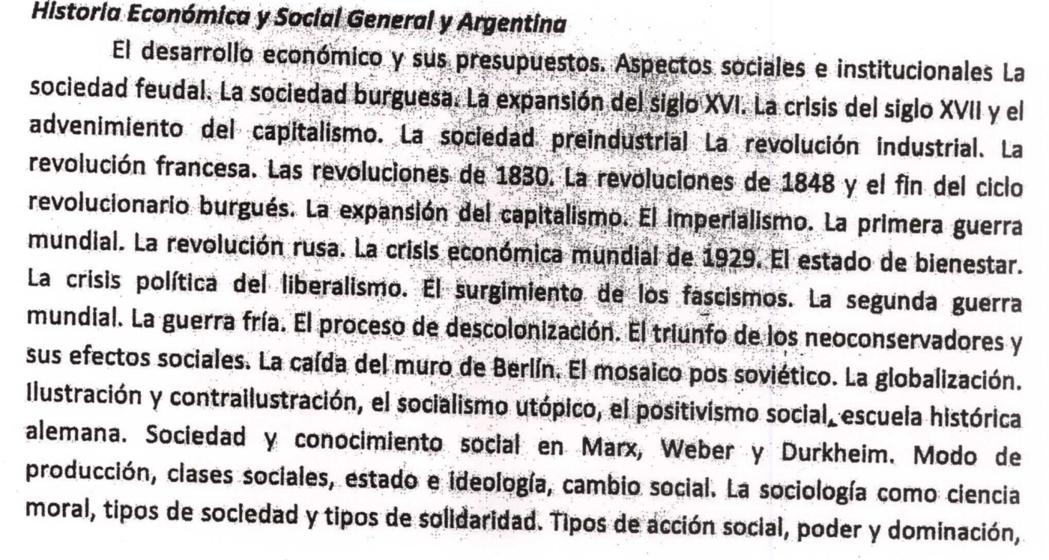
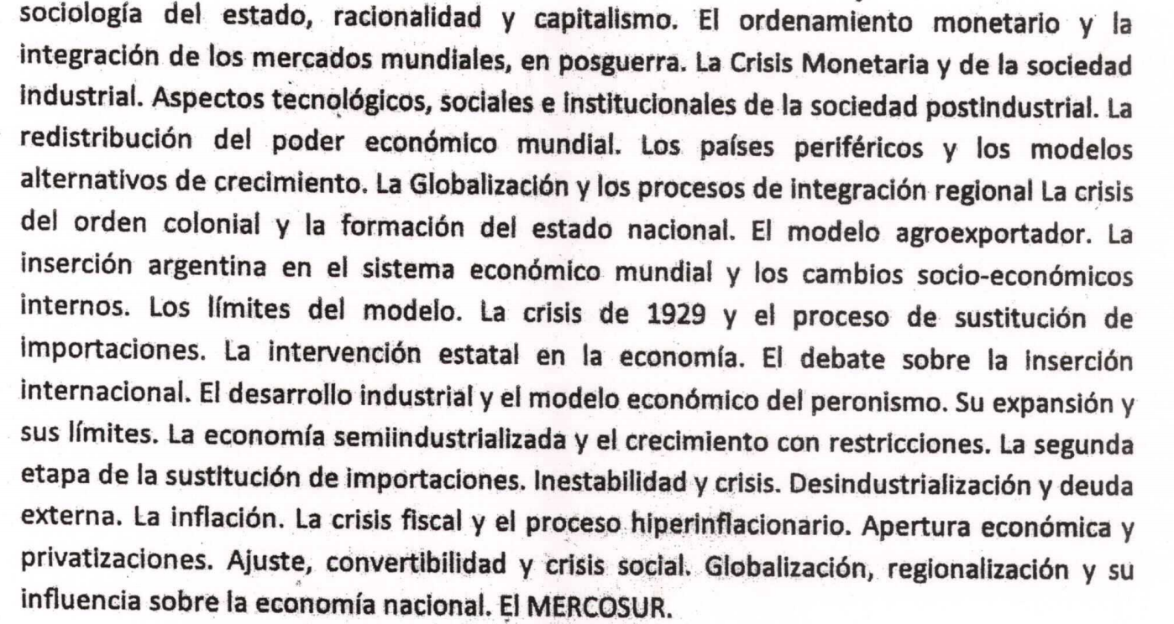

Macroeconomía y Política Económica
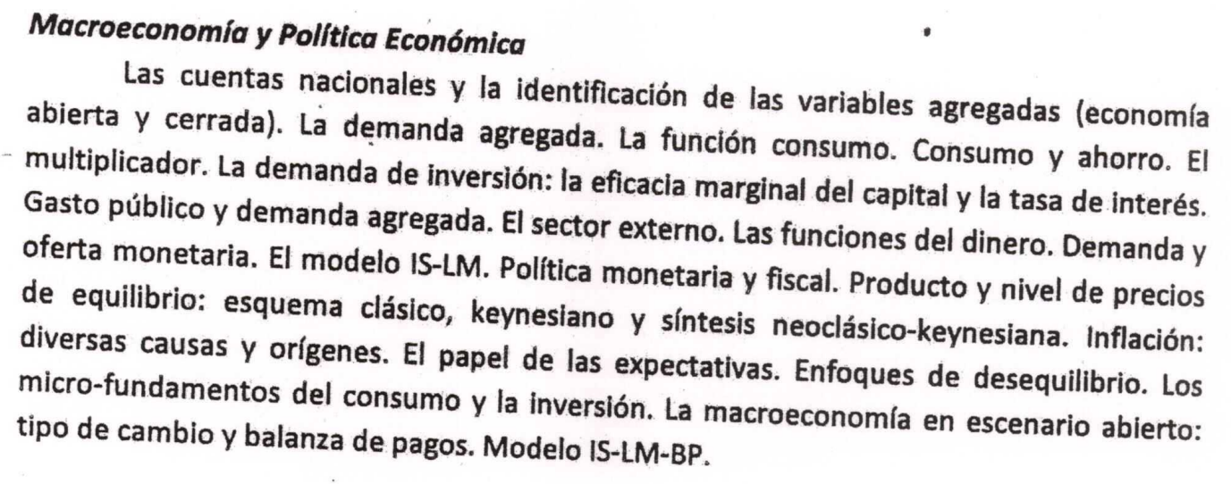

Taller de Informática
Introducción a los sistemas informáticos. Utilización de procesadores de texto, planillas de cálculo, programas de presentaciones y base de datos. Microsoft Excel: introducción y manipulación de datos, manejo de celdas y referencias, uso de fórmulas, confección de gráficos. Elaboración de informes escritos y de apoyo informático para presentaciones orales. Internet: sus características, utilización y desafíos. La búsqueda en internet y las citas en textos académicos.
Taller de Práctica Integradora
Aplicación de los contenidos teóricos adquiridos. Los alumnos deberán evaluar y analizar el diseño, funcionamiento y/o gestión de un área de una organización, privada o pública, en alguna/s de sus dimensiones intrínsecas que hacen a su existencia (planificación, administrativa, financiera, sistemas de información, etc.), plantear estrategias de mejora y fortalecimiento del área y elaborar un informe de trabajo con sus conclusiones. Para lo cual, desarrollarán un proyecto de investigación orientado por los docentes a cargo del Taller.
Asimismo, en el marco del acompañamiento los docentes brindarán los siguientes contenidos teóricos-metodológicos. Diseño y estrategias de investigación; estructura de un proyecto de investigación; abordaje a los métodos cuantitativos y cualitativos; herramientas de diagnóstico organizacional; análisis cuantitativo y cualitativo de datos y comunicación de resultados; organización y redacción de informes de investigación.

Matemática I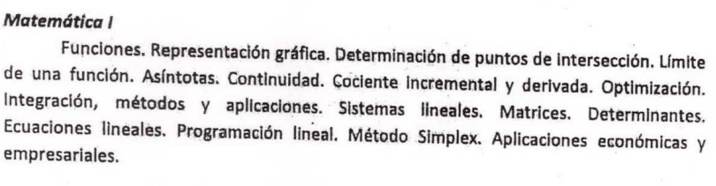

Matemática II
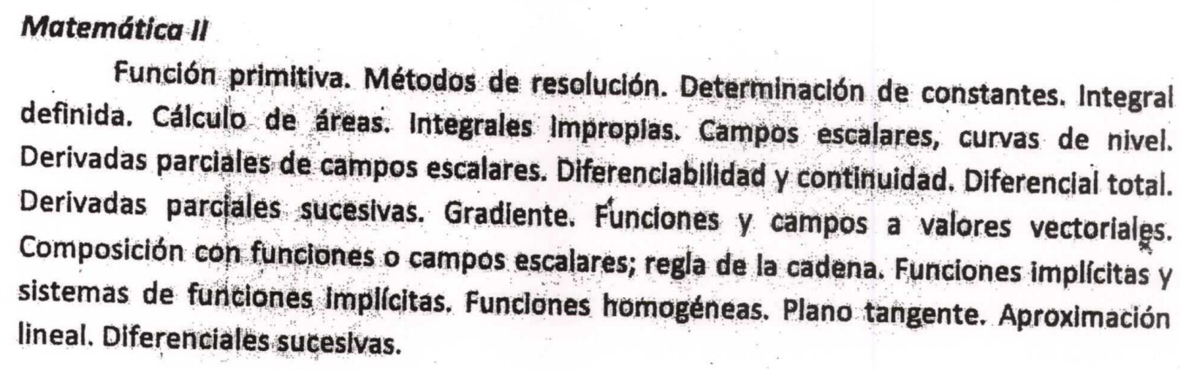

Introducción a la Economía

Carrera: ANALISTA PROGRAMADOR UNIVERSITARIO

Algoritmos y Programación I
Introducción. Sistemas de información. Esquema funcional de una computadora. Conceptos básicos. Algoritmos. Acciones elementales. Estructuras de control. Modelo de máquina abstracta. Estructura esquemática de un programa para una máquina abstracta. Corrección de algoritmos. Importancia de la verificación. Eficiencia de un algoritmo. Importancia de la documentación de un algoritmo. Relación de los conceptos anteriores con el modelo de máquina abstracta. Ejemplos. Datos y Tipos de datos. Constantes y variables. Tipos de datos simples y compuestos. Tipos de datos primitivos. Tipos de datos definidos por el usuario. Funciones predefinidas. Tipos ordinales. Modularización. Procedimientos y funciones. Parámetros. Descomposición de problemas. Utilidad e importancia. La noción de reusabilidad. Subprogramas o módulos. Procedimientos. Funciones. Conceptos de argumentos y parámetros. Conceptos de variables locales y variables globales. Procedimientos y funciones con parámetros. Manejo de memoria en ejecución. Estructuras de datos. Introducción y clasificación de las estructuras de datos. Registros. Arreglos. Operaciones con arreglos de una dimensión. Matrices. Tratamiento de información estructurada en vectores y matrices. Algoritmos de búsqueda. Algoritmos de ordenación. Ordenación por índice.

Arquitectura de Computadoras I
Computadoras digitales. Conceptos introductorios. Funcionamiento básico. Organización de un sistema de cómputo, modelo de von Neumann. Otros modelos de organización, clasificación de las computadoras de acuerdo al modelo. Ejemplos. Evolución histórica de las computadoras y la tecnología empleada en su fabricación. Costo y rendimiento. Análisis de la performance, métodos de medición, MIPS, MFLOPS, benchmarks. Concepto de niveles de abstracción. Aritmética de las computadoras. Sistemas de notación posicional. Sistema decimal, sistema binario, sistema octal, sistema hexadecimal. Operaciones fundamentales en todos los sistemas. Definición de bit, nibble, byte, palabra, palabra doble, relación con lenguajes de alto nivel. Representaciones numéricas: números enteros con y sin signo. Aritmética con enteros. Fundamentos de la representación en punto flotante, normalización, error de la representación. Representación estándar del IEEE. Aritmética en punto flotante. Representaciones alfanuméricas, ASCII, EBCDIC. Lógica Digital. Compuertas lógicas. Álgebra de Boole. Implementación de funciones booleanas. Lógica combinatoria, codificadores, decodificadores, multiplexores. Lógica secuencial, registros, contadores. Concepto de memoria y lógica programable. Unidad Central de Procesamiento (CPU). Organización. Descripción de microprocesadores actuales. Modelo de ejecución de instrucciones. Ciclo de instrucción, fases. Comunicación CPU – memoria, dato y dirección. Interconexión de subsistemas, buses, ejemplos reales. Concepto de instrucción. Conjunto de instrucciones: operaciones, formato y modos de direccionamiento. Organización de registros. Lenguaje de máquina y assembly. Memoria. Tipos, clasificación. Parámetros característicos, tamaño, tiempo de acceso, costo, otros. Memoria principal, formas de organización. Memoria secundaria, organización y formato de datos. Organización jerárquica de la memoria. Dispositivos de almacenamiento externo, disco, cinta, disco óptico, otros. Periféricos. Dispositivos de interacción típicos: terminales, pantallas, teclado, mouse, impresora, scanner, tabla digitalizadora, audio. Características de interconexión a cada uno de ellos. Modem.

Bases de Datos I
Bases de Datos. Definición. Componentes. Independencia de Datos. Archivos. Procesamiento secuencial de archivos. Algorítmica clásica. Creación y manipulación de archivos. Eliminación y modificación. Registros de longitud fija y registros de longitud variable. Algoritmos de recuperación de espacio. Búsqueda de información. Búsqueda secuencial. Búsqueda binaria. Clasificación de archivos. Manejo de índices. Árboles. Binario, AVL. Arboles balanceados. Definición y Características. Dispersión (hashing). Algoritmos simples de dispersión. Funciones de dispersión. Densidad de empaquetamiento. Tratamiento de colisiones. Teoría de Base de Datos. Modelado de Datos. Modelo Conceptual, Lógico y Físico de datos. Modelo entidad-relación. Diseño conceptual. El modelo relacional. Definición de tablas, y relaciones entre tablas. Selección de la clave primaria. Conversiones del modelo E-R lógico al modelo relacional. Operaciones sobre el modelo Relacional. Lenguajes de Consultas: procedurales y no procedurales. Algebra Relacional. Lenguajes de Consulta Estructurado (SQL-ANSI) definición. Operaciones elementales. Control y seguridad de datos. Integridad de la información. Bases de datos en sistemas concurrentes. Data Mining. Definición. Características. Conceptos básicos.

Sistemas Operativos I
Definición de un Sistema Operativo. Tipos de sistemas operativos. Evolución. Estructuras de los Sistemas Operativos. Concepto de kernel. Estructura en capas. El SO y los diferentes paradigmas: concepto de cliente servidor, plataforma, componentes. Máquinas virtuales. Conceptos básicos: eventos, interrupciones y excepciones, llamadas al sistema. Definiciones de Procesos. Planificación (Scheduling) de procesos. Administración de la CPU. Conceptos asociados: quantum o slice, tiempo de retorno, tiempo de espera, etc. Administración de memoria (caché, RAM, externa). Políticas de Administración de Memoria. Resolución de direcciones. Sistemas de Paginación. Nociones de Memoria Virtual. Control de Entrada/Salida. Relación con el hardware de E/S. Interfase entre la aplicación y la E/S. Administración de archivos. Nociones de Archivos. Tipos de Archivos Estructura Física. Operaciones y acceso sobre archivos. Aplicación de los conceptos en diferentes Sistemas Operativos. Buffer. Estructura de un buffer. Estados. Cache.

Paradigmas de Programación
Lenguajes de Programación como herramientas para producir software. Evaluación de los lenguajes de programación a través de las características del software que producen. Principios de diseño de los lenguajes. Evolución histórica de los lenguajes de programación. Lenguajes funcionales. Lenguajes Orientados a objetos. Estructura de un lenguaje: sintaxis y semántica. Sintaxis: Características de las sintaxis. Elementos de las sintaxis. Estructuras sintácticas. Reglas léxicas y sintácticas. Tipos de sintaxis. Tipos de semánticas. Formas de definir la semántica de un lenguaje de programación. Semántica operacional. Entidades y ligaduras. Parámetros. Datos y Subprogramas. Pasaje de Rutinas como parámetros. Sistema de tipos. Tipos predefinidos, tipos definidos por el usuario, tipos estructurados, tipos abstractos. Equivalencias de tipos. Procesamiento de un lenguaje. Interpretación y traducción. Tipos de traductores. Comparación entre Traductor e Intérprete. Compiladores. Etapas de Análisis y Síntesis. Optimización. Unidades. Atributos. Representación en ejecución. Elementos. Unidades recursivas. Unidades genéricas. Alias y sobrecarga. Procesamiento de un lenguaje. Clasificación. Lenguaje estático. Entidades locales. Rutinas internas. Compilación separada. Lenguajes basados en pila. Unidades recursivas, implementación. Estructura de bloque. Datos semidinámicos y dinámicos. Lenguajes dinámicos. Paradigma imperativo. Paradigma funcional. Características. Comparación lenguaje imperativo con lenguaje funcional. Paradigma Orientado a Objetos. Características. Elementos básicos de la programación orientada a objetos. Paradigma lógico. Características. Elementos de la programación lógica.

Comunicaciones y Redes
Técnicas de trasmisión de datos. Modelos y topologías de redes. Redes LAN, MAN, WAN. Hardware y software de red. Modelos de referencia OSI e Internet. Protocolos, interfases y servicios. Estandarización. RFCs. Servicios de nombres: DNS. Servicios Web: http/ HTTPS, proxies http. Servicios de correo electrónico: formato de los mensajes (RFC 822, MIME), SMTP, ESMTP, POP3, IMAP4. Servicio de transferencia de archivos: FTP. Redes colaborativas: el caso P2P. Servicios de transporte. Introducción a la API de Sockets. Protocolos: UDP, TCP: modelo de servicio, control de gestión y control de flujo. Servicios de red IP: protocolo, direcciones, subredes, CIDR, ICMP. Algoritmos de ruteo intraAS: vector distancia y estado de enlace. Algoritmos de ruteo interAS: introducción a BGP. NAT y DHCP. ARP. Introducción a IPv6. Servicios de enlace. Enmarcado. Control de errores. Tecnologías LAN cableadas: CSMA/CD, Ethernet, 802.3, Switching (Spanning Tree Protocol y VLAN). Introducción a redes WAN. Tecnología de última milla. Redes Wireless.

Ingeniería de Software II
Continuación con los temas desarrollados en Ingeniería de Software I. Diseño. Diseño Arquitectónico. Organización del sistema. Descomposición modular. Control. Diseño de interfaces de usuario. Diseño a nivel de componentes. Técnicas para la mejora del diseño. Evaluación y validación del diseño. Implementación. Estándares de programación y procedimientos. Verificación y Validación. Técnicas de Prueba. Pruebas de caja blanca. Pruebas de caja negra. Estrategias de prueba. Defectos y fallas. Planificación. Diseño de casos de prueba. Resultados. Documentación de las pruebas. La depuración: proceso, estrategia, corrección del error. Mantenimiento. Tipos de mantenimiento: correctivo, adaptativo, perfectivo, preventivo. Técnicas y herramientas para el mantenimiento. Rejuvenecimiento del software. Ingeniería Inversa. Reingeniería. Gestión de Proyectos. Diseño e Implementación. Métricas y Estimaciones. Planificación Temporal. Planificación Organizativa. Gestión del Riesgo. Gestión de la configuración del software: Línea base, gestión del cambio, control de versiones. Auditoría y Peritaje. Conceptos Objetivos.

Carrera: ABOGACÍA
Economía Política
Conocimiento de la metodología de la Economía. Evolución del pensamiento económico. Los aportes del liberalismo económico, el marxismo y el keynesianismo. Los sistemas económicos. Contabilidad nacional, principales indicadores. PBI. Balanza Comercial y Balanza de Pagos. Oferta y demanda agregada, el equilibrio macroeconómico. Sistema monetario internacional y nacional. Principales problemas de la economía internacional. Los diferentes modelos económicos en Argentina.
Carrera: GESTIÓN GUBERNAMENTAL
Organización y funcionamiento del estado
El “Mapa del estado”. Tipos de organismos, competencias, funciones y recursos por nivel jurisdiccional. Circulación de recursos: coparticipación(es). Estado, sociedad y administración pública: elementos conceptuales. ¿qué es “Lo público”? El Interés general como construcción política. Formación histórica del estado. “Tipos” de estado en Argentina (liberal, desarrollista, burocrático-autoritario, subsidiario, neo-desarrollista, neoliberal): lineamientos generales
Historia Económica y Social Argentina
El advenimiento del capitalismo. La sociedad pre-industrial. La Revolución Industrial. La expansión del capitalismo en el siglo XIX. Libre comercio vs proteccionismo. El Estado Liberal (gendarme). El modelo agroexportador en Argentina. Las transformaciones en el capitalismo entre finales del siglo XIX y principios del siglo XX. El conservadurismo. Radicalismo. La Primera Guerra Mundial y sus consecuencias. La crisis del 30. Las políticas keynesianas. El Estado de Bienestar. Sistemas de Partidos y Movimiento Obrero en la Argentina. Peronismo. La Segunda Guerra Mundial y las instituciones financieras internacionales. La Edad de Oro del capitalismo. Los procesos de industrialización por sustitución de importaciones y los ciclos de stop and go. La crisis del petróleo, las políticas económicas de austeridad EE.UU. e Inglaterra. La crisis de la deuda latinoamericana. La década perdida. El Consenso de Washington. El neoliberalismo en Argentina: convertibilidad y privatizaciones. Los movimientos sociales y la inclusión en la primera década del siglo XXI.

Gobierno y gestión de las organizaciones
Elementos de teoría de las organizaciones. Las dimensiones de la organización: estructura, procesos, tecnologías, cultura organizacional, autoridad y poder. La especificidad de las organizaciones del sector público. Modelos organizacionales (burocracia, modelos gerenciales, “tecnológicos”) y gestión pública: límites, potencialidades y restricciones. Lineamientos generales.

Carrera: LICENCIATURA EN TRABAJO SOCIAL

Economía General

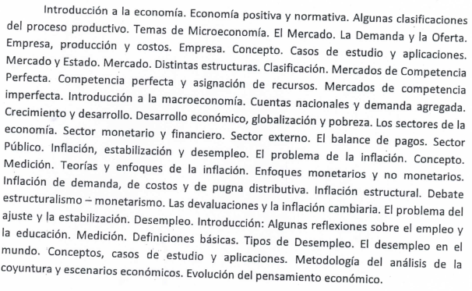

TECNICATURA UNIVERSITARIA EN PRODUCCIÓN DE MEDIOS AUDIOVISUALES Y TECNICATURA UNIVERSITARIA EN PRODUCCIÓN Y DISEÑO DE VIDEOJUEGOS
Las Industrias Culturales
Formar profesionales con competencias teóricas, técnicas y artísticas para participar en las distintas etapas del diseño, producción y realización de proyectos de las Industrias Culturales. Tanto en el ámbito privado, como público.
Proveer elementos sobre la estructura de las industrias culturales en sus dimensiones histórica, económica y política, que permitan al alumno tener una mirada abarcadora en relación a las distintas interpretaciones y posicionamientos para analizar la vinculación dinámica y conflictiva entre cultura y economía. Analizar los distintos enfoques, antropológicos, sociológicos y de la economía política para pensar el área de estudio.
Al mismo tiempo se deberá comprender el funcionamiento de las cadenas de valor de cada uno de los sectores que conforman el sistema de las industrias culturales. Uno de los campos en el que el futuro egresado desarrollará su profesión. Entender a las industrias culturales como un ecosistema con reglas y transversalidades específicas, diferenciadas del resto de los bienes económicos.
Analizar diferencias de gestión pública y privada en el área de las industrias culturales. Los grados de interacción, los conflictos y las sinergias posibles.
Presentar los métodos que permiten detectar nuevas tendencias en la producción y los consumos de bienes y servicios culturales. En un sector muy vinculado a la novedad, detectar tendencias y predecir escenario será una herramienta fundamental para los futuros egresados. Para esto es necesario tener una mirada sobre el contexto internacional en el que se desarrolla el sector.

Historia de la cultura
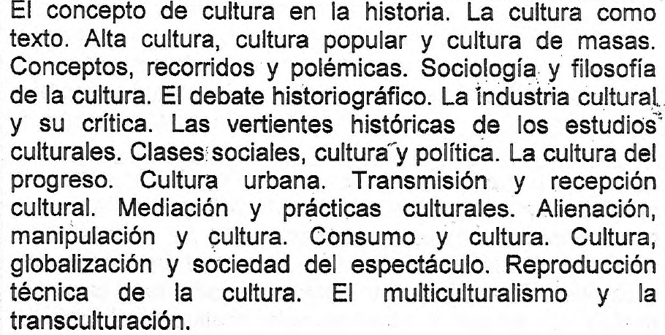

Introducción a la Cultura Argentina y Latinoamericana
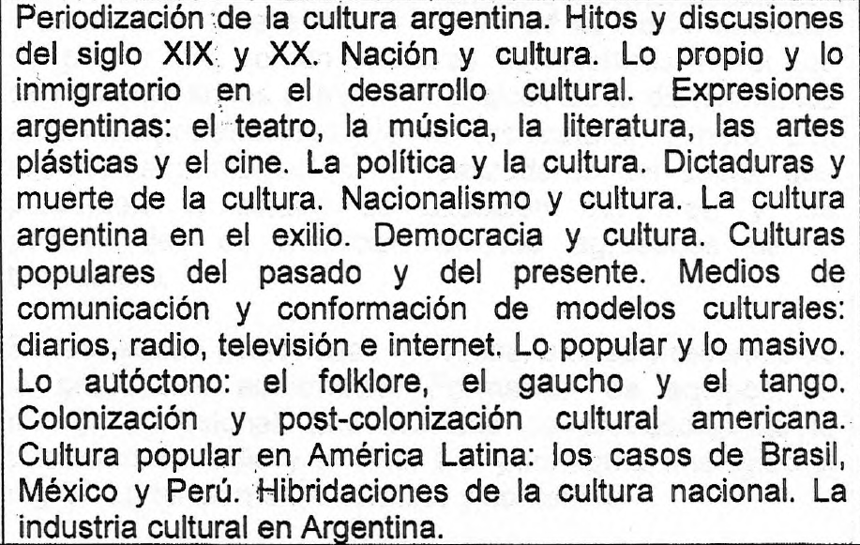
Historia del Cine
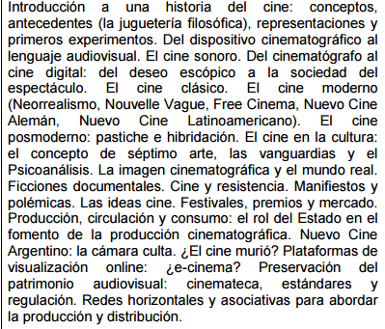

TECNICATURA UNIVERSITARIA EN PRODUCCIÓN Y DISEÑO DE VIDEOJUEGOS
Seminario de Orientación en Videojuegos
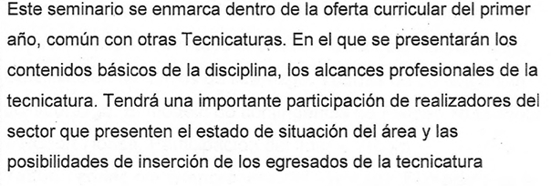

TECNICATURA UNIVERSITARIA EN COMERCIO ELECTRÓNICO
Principios de Economía
Qué es la economía, definición formal y sustantiva. Escuelas económicas. Micro y Macro economía. Teoría de los precios. El mercado como dispositivo económico, sus mecanismos y la formación de precios. Determinantes de la demanda. Determinantes de la oferta. Tipos de mercado: competencia y concentración. El rol del Estado. El dinero y sus funciones. El crédito y el rol de los intermediarios. La Nueva economía. Diferencias con el modelo clásico. Economía de red.

TECNICATURA UNIVERSITARIA EN GOBIERNO ELECTRÓNICO
TECNICATURA UNIVERSITARIA EN COMERCIO ELECTRÓNICO
Tecnología y Sociedad
Pasaje de la sociedad industrial a la pos-industrial. Tecnologías dominantes en cada momento. Surgimiento de la sociedad de la información. Orígenes y desarrollo de Internet. Tipos de comunicación digital: punto a punto, de alcance medio, masiva, auto-comunicación de masas. Consumos culturales e informativos. El entretenimiento. El comercio digital. La expresión y la participación. Los movimientos sociales, la política y la politización de Internet. El problema del poder, el control y la vigilancia en las redes. La propiedad, la arquitectura y la gobernanza de Internet.

